**POZNÁMKY KE STAŽENÍ UČEBNICE SOUDOBÉ DĚJINY**

Před časem proběhla v médiích hlavního proudu zpráva, že plzeňské nakladatelství Fraus stahuje z veřejného prostoru badatelskou učebnici dějepisu Soudobé dějiny, kterou vypracoval kolektiv autorů pod vedením Mgr. Jaroslava Pinkase, Ph.D. a jež byla určena pro 9. ročník základních škol a víceletá gymnázia. Vedení Ústavu pro studium totalitních režimů, které učebnici podrobilo kritice, přijalo prý toto rozhodnutí s potěšením. Není divu. Učebnice ho totiž traumatizovala především v těchto aspektech:

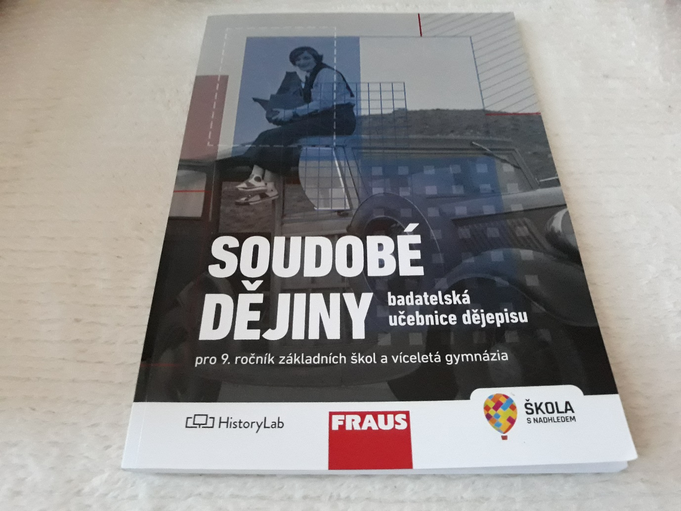

1. **Učebnice zpochybňuje oficiální dogma o socialistickém období československých dějin coby době zločinné a zavrženíhodné.** Kupříkladu na str. 89 je žákům podána tato informace: „Normalizovaná KSČ nabízela „obyčejným lidem“ zlepšování životní úrovně. Podporovala výstavbu nových bytů, poskytovala mladým rodinám výhodné půjčky, budovala jesle a mateřské školy, podporovala televizní zábavu atd.“ Na str. 92 pak charakteristika života za „normalizace“ pokračuje: „Životní úroveň v Československu stoupala… Komunistický režim se navíc snažil po materiální stránce zlepšovat kvalitu života obyvatel. Výstavba bytů v kombinaci s dalšími sociálními opatřeními (např. prodloužení podpory na mateřské) vedla k růstu porodnosti. I když ne v takové míře jako na Západě, přece jen více a více lidí dosáhlo možnosti vlastnit osobní automobil, barevnou televizi atd. Režim tak nabízel jistou míru „sociálního pohodlí“ a jistoty, které se části obyvatelstva dnes nedostává. To s sebou nese stále se vracející otázku: Jaký vlastně byl život za „normalizace“?“ Na str. 91 je pak zveřejněn úryvek z rozhovoru s vedoucím směny v továrně Spolchemie (44 let), zaznamenaný žákem Základní školy Ústí nad Labem, SNP 2304/6, při školním projektu Velké a malé příběhy moderních dějin (2011):

„***Jak na tebe působila tehdejší doba (před rokem 1989)?***

Bylo mi 15 až 20, takže jsem do politiky vůbec neviděl, ale připadal jsem si hrozně omezeně, každý nás kontroloval, kde, kdy a co děláme (jezdil jsem trampovat, hraní na hudební nástroje atd.). Ale v porovnání s dneškem jsme měli mnohem více svobody a byli jsme mnohem méně omezovaní. Na ulicích bylo bezpečno, drogy, to byl téměř neznámý pojem, a když se objevil nějaký narkoman, tak pro nás byl naprostým exotem. Bezdomovci a nezaměstnaní nebyli, protože každý měl právo a povinnost pracovat. Lidé měli k sobě blíž a v sociálním směru jsme měli jistoty, které dnes nemáš.

***Jak se ti tehdy vlastně žilo?***

Měli jsme touhy jezdit na Západ, mysleli jsme si, jak to tam není skvělé, ale když to k nám potom dorazilo, zjistili jsme, že to takový přepych není. Žilo se beze strachu ze ztráty práce, že vůbec omarodíš. Uznávám, že někteří lidi režim odsuzují, protože je nějak postihl (ač už z politických důvodů, tak i z jiných), ale naše rodina žila v poklidu, protože v naší rodině nebyl nikdo postižený znárodňováním a nikdo „nebojoval“ proti režimu.“

1. **Učebnice marginalizuje úlohu disidentů a chartistů v životě socialistického Československa i jejich úlohu na státním převratu roku 1989.** Na str. 89 se lze dočíst: „Lidí, kteří setrvávali v odporu proti režimu, nebylo mnoho a byli rozděleni do mnoha proudů. Ty spojila až v roce 1977 Charta 77. V témže roce se k ní podpisem přihlásilo 242 lidí… Tito lidé byli označováni jako disidenti… Většina „obyčejných lidí“ se k tomuto protestu nepřipojila (do roku 1989 podepsalo Chartu jen kolem dvou tisíc lidí). Existence disentu vyvolávala a dodnes vyvolává řadu otázek.“ Socialistický režim tedy neohrožovaly aktivity domácích disidentů, nýbrž vnější faktory. To potvrzuje i citace britského historika Erica Hobsbawma na str. 95: „Režimy ve sféře sovětského vlivu nejvíce ohrožovala Moskva, protože dala jasně najevo, že je již nezachrání…“ Vnější faktory tak sehrály rozhodující roli ve státních převratech u nás i v dalších zemích střední a jihovýchodní Evropy na sklonku osmdesátých let dvacátého století. Takový imperativ v sobě nese vyjádření britského historika Erica Hobsbawma.
2. **Učebnice relativizuje idylické rysy života v USA, zejména v šedesátých letech dvacátého století.** Na str. 75 zveřejňuje vzpomínky Maxe Elbauma, účastníka studentských protestů roku 1968: „Zkušeností mojí generace je, že jsme při dospívání buď přímo zažili, nebo byli svědky obrovského šoku, hrůzy a destrukce. Ovládal nás strach z hrozícího jaderného zničení během kubánské raketové krize. Byli jsme otřeseni jedním atentátem za druhým – dvěma Kennedyovými, Malcolmem X, Martinem Lutherem Kingem. Chvěli jsme se, když pustili z řemenů policejní psy na protestující za občanská práva, a viděli jsme davy mladých bělochů, kteří bili černochy za zločin, že se posadili k jídelnímu stolu. A pak tu byla americká válka s Vietnamem, kterou každý večer do každého obýváku přivedla televize – ne jako dnes, když jsou obrázky zabíjení skryté. Skoro každý den jsme viděli v reportážích zastřelení Vietnamce nebo amerického vojáka, nemluvě o fotografiích masakru v My Lai. Všichni jsme znali někoho, kdo tam byl, kdo se vrátil zraněný nebo v pytli pro mrtvé…“ Navíc zveřejněním ikonické fotografie z války USA ve Vietnamu Napalm Girl na str. 81 a 107, pocházející z počátku sedmdesátých let dvacátého století, odhalují autoři učebnice zcela objektivně pravou tvář zahraniční politiky USA. Příběh běžící nahé holčičky Kim Phuc popálené americkým napalmem vyjevuje podstatu surového barbarství zahraniční politiky USA, halící se do pózy spravedlivého boje za svobodu, demokracii a lidská práva. Autoři učebnice tuto fotografii zveřejnili, zatímco Facebook na ni uvalil cenzuru. Prý kvůli nahotě.

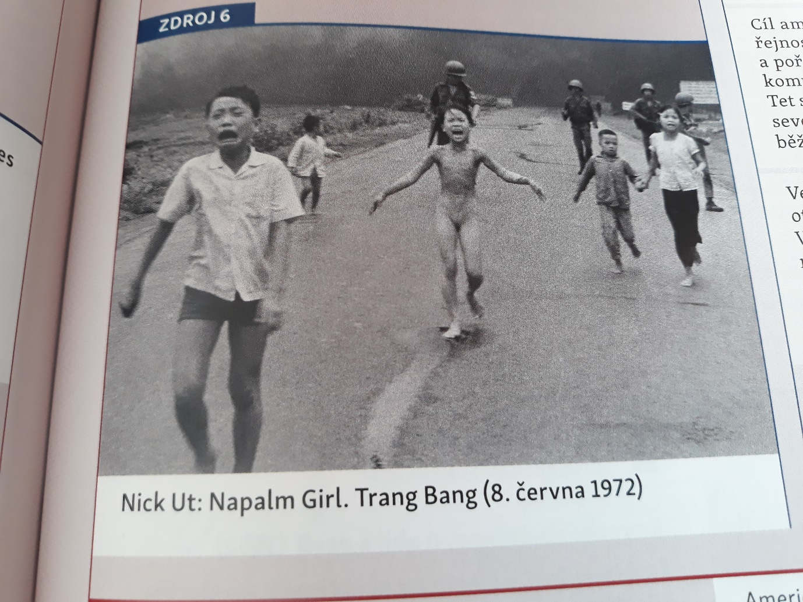

1. **Učebnice implicitně odhaluje pokrytectví současných bojovníků za blaho ukrajinského lidu.** V kapitole Lidé na cestě se na str. 112 píše: „V této kapitole se zaměříme na migraci do České republiky z Ukrajiny. Ve většině případů se jedná o stěhování za prací, které může být buď trvalé, nebo jen na část roku. Český stát ve spolupráci s EU určuje podmínky pro pracovní migraci. Přesto je součástí pracovní migrace nelegální sektor. Náročnost a časová délka zařizování příslušných povolení a nedostatek srozumitelných informací tlačí pracovnice a pracovníky k tomu, aby často dávali přednost „jednoduššímu“ způsobu vydělávání peněz. Parazituje na tom hierarchicky vybudovaná síť „zprostředkovatelů“ a různých „podnikatelů“, okrádajících i bez toho nepříliš bohaté nelegálně zaměstnané pracovníky a pracovnice. Přispívá k tomu také velká poptávka po levné pracovní síle ve stavebnictví a nedostatek sankcí proti zaměstnavatelům nelegálních pracovníků v Česku. Mnoho Ukrajinek a Ukrajinců v důsledku toho žije a pracuje v České republice bez zdravotního či sociálního pojištění a jsou snadno zranitelní jakýmikoliv změnami.“ Na str 113 je pak zveřejněn příběh paní Tolstové, v němž hovoří o příčinách své migrace do České republiky: „Osm let již pracuji v Západočeském orchestru v Mariánských Lázních jako zástupkyně koncertního mistra, hraji první housle. Když jsem odjížděla z Ukrajiny, byla tam po rozpadu Sovětského svazu nejistá ekonomická situace. Třeba i půl roku jsem nedostala výplatu. V peněžence nebylo nic, neměla jsem na jízdenku na trolejbus. Tehdy už jsem byla sama s dítětem, aspoň že mě podporovala matka, jinak nevím, jak bychom přežily. Lidi žili v panickém strachu, nikdo nevěděl, co bude zítra. (…) O ČR jsem měla informace od své sestry, ona se sem přistěhovala dřív. Doma se mi nedařilo dobře a ze slov sestry jsem pochopila, že tady bude lépe. Nejdřív jsem přijela sama, potom jsem přivezla dceru. Nevěděla jsem, co mě tady čeká, ale věděla jsem, že hůř než u nás už nebude nikde. S dcerou jsme se rozhodly, že tady zůstaneme, chceme koupit byt v Karlových Varech. Domů se nevrátíme. Pracovat se snažím na 100%. Zůstanu tady, ale Česko není mým domovem, v duši jsem stejně ruský člověk.“ Uvedené texty mohou v hlavách bystrých žáků vyvolat řadu otázek. Kupříkladu: „Kde jste byli, dnešní bojovníci za blaho ukrajinského lidu, když byl ukrajinský lid v důsledku neutěšené ekonomické situace ve vlastní zemi nucen k migraci do České republiky, kde ho okrádaly ekonomické mafie? Proč jste tehdy nebojovali za blaho lidu Ukrajiny? Proč jste nebojovali za zlepšení ekonomických podmínek života lidí na Ukrajině? Proč jste dopustili zbídačování Ukrajinců v České republice? Proč vás začala Ukrajina zajímat až 24. února 2022?“ Zrod těchto a podobných otázek, které badatelská učebnice navozuje, je ovšem nežádoucí. Badatelství ano, ale jen odtud až potud. Navíc paní Tolstová, Ukrajinka, říká, že je ruský člověk! To už je přímo badatelská destrukce povolených myšlenkových mantinelů. Pravdou je, že autoři učebnice měli v této otázce s uvedenými texty jiný záměr. Práci na učebnici dokončili patrně koncem roku 2021, tedy před 24. únorem 2022, aby mohla být učebnice následujícího roku vydána. Avšak pulzující proud historie osvítil tuto část učebnice zcela jiným světlem, které je v současných politických poměrech nežádoucí.

Badatelská učebnice dějepisu Soudobé dějiny se tedy stahuje z veřejného prostoru. Nehrálo se v ní všude podle předepsaných not. A to se v současné „demokracii“ neodpouští.

-ZK-